ХАНТЫ – МАНСИЙСКИЙ АВТОНОМНЫЙ ОКРУГ – ЮГРА

ТЕРРИТОРИАЛЬНАЯ ИЗБИРАТЕЛЬНАЯ КОМИССИЯ
ГОРОДА ПОКАЧИ
Тюменская область, 628661
тел.: (34669) 7-19-34, факс (34669) 7-46- 44

20 марта 2015 года

«Покачи пресс – релиз
«Встреча с избирателями старшего поколения в г.Покачи»

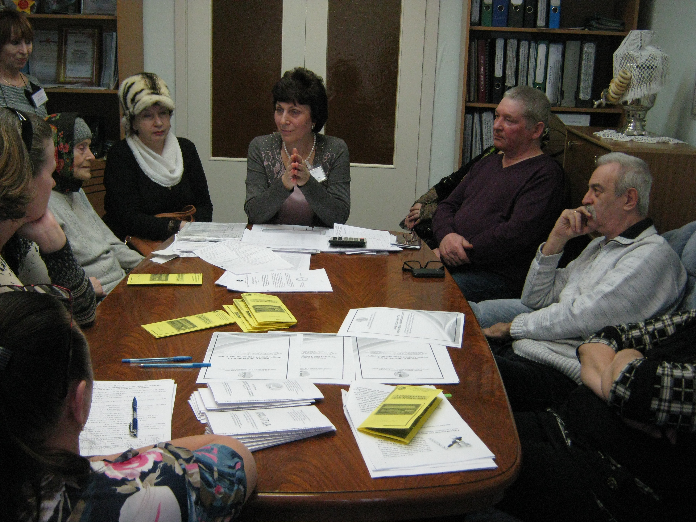

Председатель участковой избирательной комиссии № 489 встретилась с избирателями старшего поколения в Комплексном центре социального обслуживания населения «Виктория» по разъяснению правовых вопросов: избирательного законодательства, о предоставлении льгот по оплате жилищно – коммунальных услуг семьям инвалида Великой Отечественной войны.
«Права, свободы и законные интересы граждан, закреплены в различных федеральных законах, но понять и воспользоваться старшее поколение не всегда знают как, поэтому необходимо проводить встречи по разъяснению правовых вопросов и применению их в жизни», считает Антонина Салькова.

Территориальная избирательная
комиссия города Покачи тел. (346 69) 7-46 – 44

